**OA Y CONTENIDOS CONCEPTUALES**

|  |  |
| --- | --- |
| **CURSO** | Tercero básico |
| **SEMANA** | Del 17 hasta el 21 de Agosto. (Semana 20) |
| **ASIGNATURA** | Inglés |
| **PROFESOR** | Constanza Caneo Zamora |

|  |  |
| --- | --- |
| **OBJETIVO (S) DE APRENDIZAJE** | **OBJETIVO (S) DE LA CLASE** |
| **OA 7** Leer y demostrar comprensión de textos relacionados con temas conocidos o de otras asignaturas | * To identify vocabulary about farm animals. |
| **CONTENIDO** | **HABILIDADES** |
| * **- Farm Animals Vocabulary** * **Horse – pig – cow- chicken – rabbit – dog – cat – sheep – fish- duck** | * **Comprender** * **Identificar** |

**Indicaciones**

* Estimado estudiante esperando que te encuentres muy bien de salud junto a tu familia. En esta guía continuaremos con la Unidad 2: “The natural world”. En ella aprenderás sobre los animales y sus características.
* Para complementar el aprendizaje y si tienes internet, adjunto un link para que puedas ver un video sobre los animales de la granja. <https://www.youtube.com/watch?v=GFnL2Z3OYf8>
* No olvides que si tienes alguna dificultad o duda puedes escribir a mi correo o Whatssap: [**constanza.caneo@colegio-patriciomekis.cl**](mailto:constanza.caneo@colegio-patriciomekis.cl) **o +56972353456.**

**ENGLISH WORKSHEET**

**3rd   GRADE OF PRIMARY SCHOOL**

|  |  |  |  |
| --- | --- | --- | --- |
| **Student Name** |  | | **Grade:** 3rd grade |
| **Date:** Week 20 |
| **Unit: 2** | *“The Natural World”* | | |
| **O.A.(s):** | **OA 7** Leer y demostrar comprensión de textos relacionados con temas conocidos o de otras asignaturas | | |
| **Objective** | To identify vocabulary about farm animals. | | |
| **Teacher:** | **Constanza Caneo Zamora**  **constanza.caneo@colegio-patriciomekis.cl** | **Subject:** | **English** |

1. **Look at the picture and choose the correct option. (Mira las imágenes y selecciona la opción que corresponde)**

|  |
| --- |
| 1. **DOG** |
| 1. **PIG** |
| 1. **HORSE** |

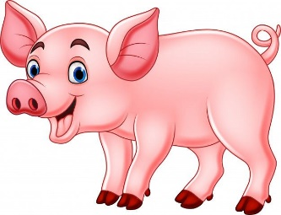

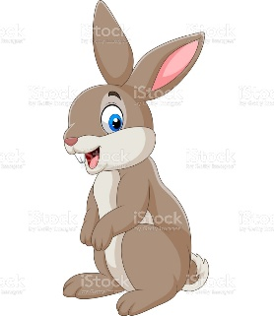

|  |
| --- |
| 1. **COW** |
| 1. **CAT** |
| 1. **RABBIT** |

|  |
| --- |
| 1. **HORSE** |
| 1. **CHICKEN** |
| 1. **SHEEP** |

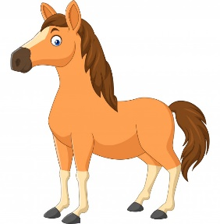

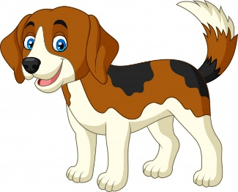

|  |
| --- |
| 1. **CAT** |
| 1. **DOG** |
| 1. **PIG** |

1. **Look at the pictures and complete the sentences with the name of the correct animal. (Mira la imagen y complete la oración con el nombre correcto de cada animal)**

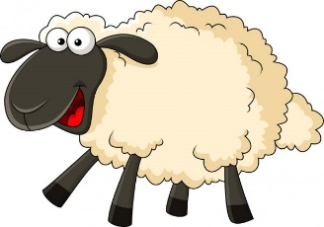

**It is a ______________________.**



**It is a _____________________.**

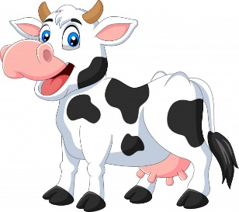

**It is a ______________________.**

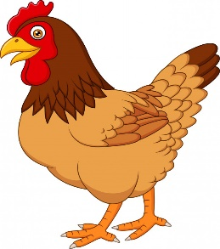

**It is a ______________________.**

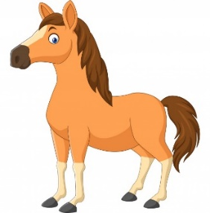

**It is a _______________________.**

**HOMEWORK**

1. **Look at the following Exit ticket and answer it. (Mira y responde el siguiente ticket de salida)**

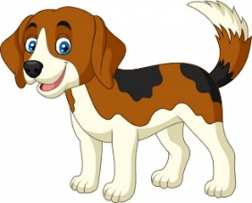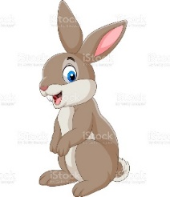****

1. **Read the following sentences and choose the correct option. ( Lee la oración y selecciona la opción que corresponde)**

* **This is a *rabbit.***

1. **b)**



**Solucionario**

**Estimado estudiante:**

Como docente confío en tu honestidad y necesito que utilices esta hoja al final de haber realizado tus ejercicios, ya que te entrego el solucionario con la finalidad que compares tu respuesta.

Si tienes todo bien Felicitaciones, Si te equivocaste conocerás donde estuvo tu error. Felicitaciones por tu honestidad, Tú eres capaz, Ten presente que de los errores se aprende. ☺

1. **Look at the picture and choose the correct option. (Mira las imágenes y selecciona la opción que corresponde)**

|  |  |
| --- | --- |
| **IMAGEN 1** | **PIG (B)** |
| **IMAGEN 2** | **RABBIT (C)** |
| **IMAGEN 3** | **HORSE (A)** |
| **IMAGEN 4** | **DOG (B)** |

1. **Look at the pictures and complete the sentences with the name of the correct animal. (Mira la imagen y complete la oración con el nombre correcto de cada animal)**

|  |  |
| --- | --- |
| **IMAGEN 1** | **SHEEP** |
| **IMAGEN 2** | **CAT** |
| **IMAGEN 3** | **COW** |
| **IMAGEN 4** | **CHICKEN** |
| **IMAGEN 5** | **HORSE** |